漕桥小学 “大家访”活动记录表（2021.4）
学校： 武进区漕桥小学
教师姓名 | 梁凤凤 | 班级 |  | 六（4）班
家长姓名 | 张红霞 |  | 学生姓名 | 张明慧
家访时间 | 2021.4 |  | 家访形式 | 上门家访
家庭详细住址 | 漕桥金三角东路12号 |  | 联系电话 | 13162174570
学生情况（包括学生在校情况，家庭情况等） | 学生在校能按时完成作业，而且字迹端正，学习比较自觉。
家访  过程  详细  记录 | 孩子字迹端正，在家学习主要靠自己，祖业能按时完成，但作业时需要静下心来思考，做题有方法，继续努力。  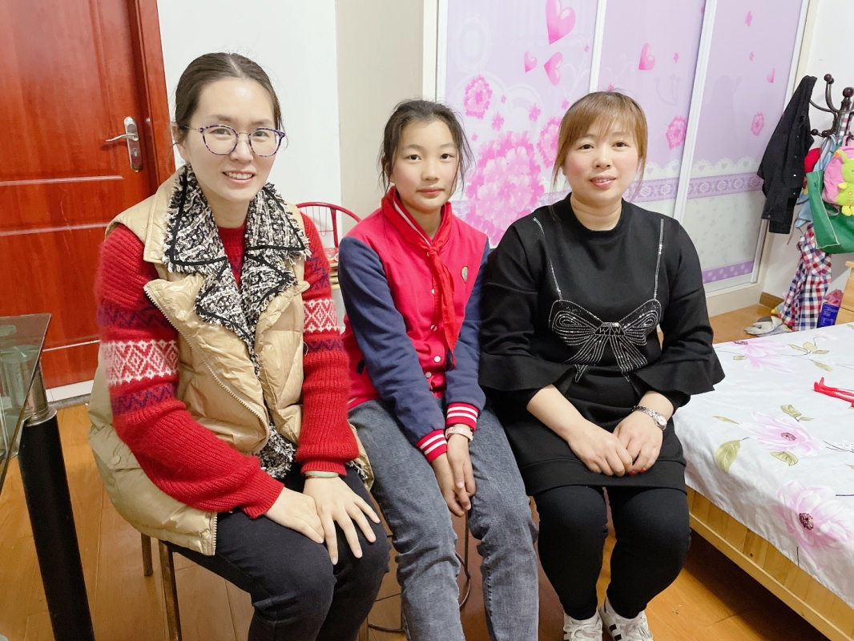
家长  诉求 | 无

家长签名：张红霞

